**Tisková zpráva**

**Práce nás baví, ale je to náročné, říkají učitelé**

**(Praha, 10. 10. 2023) Učitelé českých základních škol jsou se svou prací spokojeni, ale také se často cítí vyčerpáni a nezřídka narážejí na nepřijatelné chování žáků i rodičů. Potvrzuje to šetření Mapa školy mezi 3400 pedagogy.**

Drtivá většina učitelů a učitelek (96 %) chodí do práce ráda, je v ní spokojena (94 %) a má pocit, že ve škole panuje příjemná atmosféra (90 %). Přesto se skoro každý třetí pedagog (29 %) cítí ze své práce pravidelně vyčerpán. Půlka (49 %) dokonce přiznává, že jim při výuce či práci s dětmi občas „ujedou nervy“. Nejeden z učitelů má zároveň osobní zkušenost s agresivním či vulgárním chováním žáků i jejich rodičů. Vyplývá to ze souhrnných dat dotazníkového šetření **Mapa školy**, které každoročně realizuje společnost **Scio**, a v němž v průběhu loňského školního roku bylo ***dotazováno 3400 učitelů základních škol***.

*„Největší vliv na to, že učitelé svou práci dělají rádi, mají vztahy v učitelském sboru (87 %) a přístup vedení (85 %). Teprve s velkým odstupem následují finanční ohodnocení (59 %), chování žáků (56 %) a pracovní zázemí (53 %). Na druhou stranu ani často zmiňovaná vysoká náročnost na administrativní práci pedagogů není pro většinu z nich zásadní překážkou, která by jim kazila radost z jejich práce, a zmiňuje ji jen čtvrtina (23 %) dotázaných,“* komentuje souhrnné výsledky **Anna Tzurna**, vedoucí projektu Mapa školy.

A jak konkrétně jsou naplňovány podmínky, které přispívají ke spokojenosti učitelů s jejich školou? Drtivá většina (92 %) dotázaných říká, že je rozhodně či spíše spokojena se vztahy v učitelském sboru. Podobně vysoké hodnoty spokojenosti pak pedagogové uváděli s přístupem vedení k učitelům (92 %), ale také s chováním žáků (93 %) nebo s komunikací s rodiči (93 %). Učitelé jsou rovněž velmi spokojeni s příležitostmi pro svůj osobní rozvoj (90 %). S čím naopak spokojeni nejsou, to je připravenost žáků na hodinu (rozhodně a spíše spokojeno je 76 %), ovšem jen 8 % dotázaných říká, že je rozhodně spokojeno. A lepší by to mohlo být i s pracovním zázemím nebo s nastavením administrativy.

Z negativních jevů provázejících práci učitele dotazovaní nejčastěji zmiňují pocity syndromu vyhoření. V posledním roce je zažila skoro čtvrtina (23 %) z nich. Mezi dalšími častěji zmiňovanými nepříjemnými, nebo dokonce nepřijatelnými situacemi spojenými s pedagogickým povoláním se objevily hrubé vulgární chování žáků (14 %), stejně jako agresivita rodičů (12 %). Každý desátý učitel přitom říká, že má z některých rodičů přímo strach. Pedagogové potvrzují dokonce i některé, z hlediska výskytu sice okrajové, ale o to závažnější jevy, jako je kyberšikana namířená přímo vůči danému učiteli (1 %), natáčení učitele na mobil (5 %) nebo sexuální narážky na osobu učitele (2 %). Podobně jako v případě rodičů tak někteří učitelé (6 %) mají strach z konkrétních žáků. I když se tato relativní čísla mohou zdát malá, při přepočtu na všechny učitele se jeví jako velmi závažná: jestliže na základních školách působí přibližně 90 tisíc pedagogů (zdroj: <https://www.ceskenoviny.cz/zpravy/2345217>), znamená to, že asi 500 z nich se bojí svých žáků.

***Co je Mapa školy***

*Dotazníkové šetření určené pro mateřské, základní a střední školy každoročně stovkám škol poskytuje komplexní zpětnou vazbu od žáků, učitelů, rodičů a provozních zaměstnanců, včetně srovnání s ostatními školami. Šetření je anonymní a dotazníky jsou mimo jiné zaměřené na výuku a hodnocení, spolupráci, bezpečí, materiální zázemí, spokojenost se školou nebo vztahy. (více na* [*www.mapaskoly.cz*](http://www.mapaskoly.cz)*)*

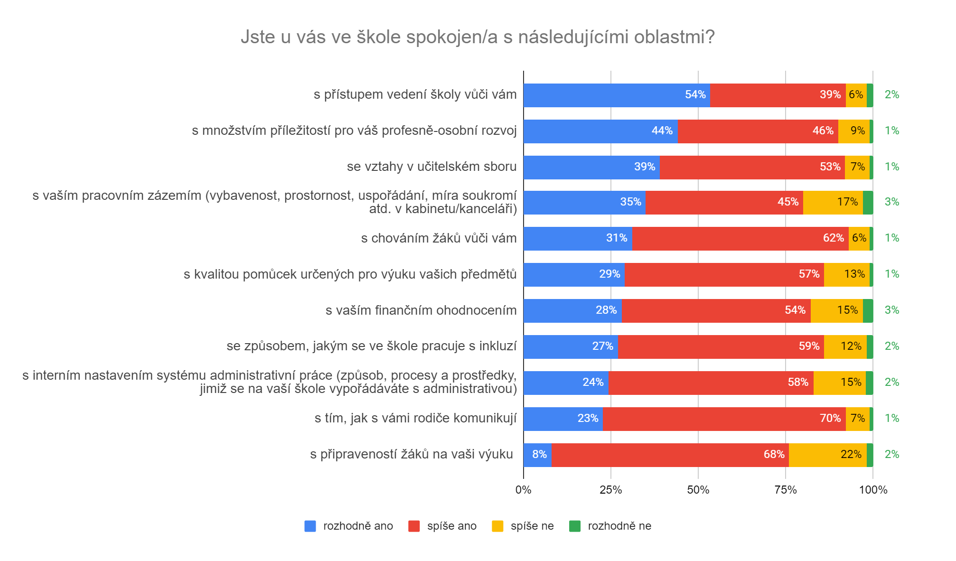

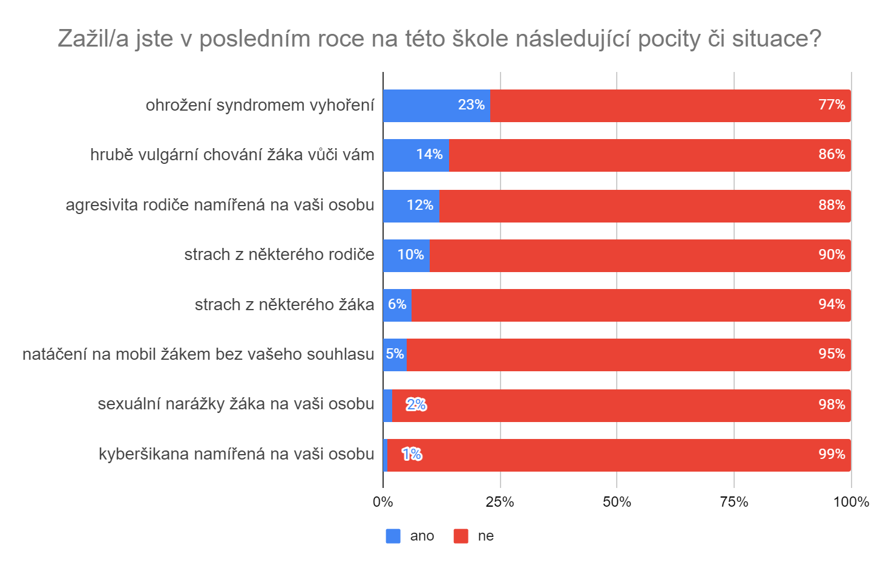

**Kontakt pro média**

Bohuslav Bohuněk

[bbohunek@scio.cz](mailto:bbohunek@scio.cz)

tel.: 604916195

**O společnosti Scio**

Společnost Scio, kterou v roce 1995 založil pedagog a vizionář Ondřej Šteffl, přináší inovace do vzdělávání v České republice. Kromě známého testu Obecných studijních předpokladů vytváří Scio i další profesionální testy, které využívají desítky českých a slovenských vysokých škol při přijímacím řízení. Scio se zabývá také mnoha vzdělávacími projekty pro školy, rodiče a děti jako je Mapa školy, Svetgramotnosti.cz, Sciodoučování aj a je partnerem platformy pro prevenci šikany Nenech to být. Společnost provozuje vlastní síť tzv. ScioŠkol – 16 základních, 3 střední a 2 tzv. Expediční.